Конспект по непосредственно образовательной области познание (ФЭМП)
в подготовительной к школе группе № 3(10)
«Путешествие Вовки»
(итоговое, с использованием мультимедийного оборудования)
Программное содержание:
Закрепить знания о весенних луговых, полевых и садовых цветах, правилах ухода за ними, наличием необходимых условий ля благоприятного роста и цветения.
Сформировать четкое представление о времени, закрепить навык определять время по часам;
Совершенствовать навык решения задач;
Формировать представление о взаимосвязях в природе, умение составлять цветы из шестигранников, закреплять навык описывать их опираясь на схему описания.
Довести до автоматизма навыки прямого и обратного счета в пределах 20.
Воспитывать бережное отношение к природе, умение ухаживать за цветами; интерес к мультфильмам советского периода.

Интеграция: познание, коммуникация, физкультура, художественная литература.
Ход занятия:
Слайд1. Орг. момент.
- Ребята, сегодня мы с вами вместе с героем известного мультфильма «Вовка в тридевятом царстве» Вовкой отправимся в путешествие по тридевятым царствам. Вам, наверное, хочется скорее узнать, что же будет дальше, и так, отправляемся в путешествие…
Слайд 2. «Тривосьмое царство»
- Вот попал наш герой в первое тридевятое царство, перед ним дворец сказочный, а около дворца стражники. (Клик) Хотел было войти Вовка во дворец, а стражники ему задачу задали, если решит, значит, попадет во дворец. Вовка задумался, а мы ему поможем?
- Да!
- Тогда слушайте задачу.
Слайд 3. Задача.
Дети решают задачи на карточках по группам
Слайд 4. У царя в покоях.
- Видит Вовка царь грустный сидит, тут наш герой спрашивает у царя « - Что вы такой грустный, вы же царь?». А царь ему отвечает: «Эх, весна пришла, а я еще аромата весенних цветов и не знаю, забыл уже как ландыши и ромашки пахнут».
Вовка задумался и вспомнил, что когда шел к первому тридевятому, ему поле с цветами на пути встретилось, и говорит он царю: «Не грусти царь, тут недалеко есть поле, а на нем видимо, невидимо цветов, я схожу туда и принесу тебе букет весенних цветов». Царь ему улыбнулся и ответил: «Ну что ж, буду ждать с нетерпением!»
Слайд 5. Поле цветов.
Пришел Вовка на поле цветов, а тут мы должны вспомнить, что он по тридевятым царствам путешествует, поле сказочное, на нем растут самые разные цветы. Поможем герою разобрать цветы группам (весенние полевые, луговые, весенние садовые, летние садовые).
Дети проводят классификацию, собирают букет из весенних цветов.
Вовке понравилось многообразие сказочных цветов, он где увидел и семена себе в карман насобирал, полный карман получился.
Слайд 6. Букет для царя.
Посмотрите ребята, как обрадовался царь весеннему букету!
Царь поблагодарил своего гостя, Вовка оправился путешествовать дальше.
Слайд 7. Тридевятое царство.
Подходит Вовка ко второму тридевятому царству, а царь прогуливается вдоль поля с цветами, любуется природой.
- Доброго вам здоровья, царь! – поздоровался Вовка
Царь ему отвечает: «Да, что сказать, доброго или не доброго….»
- А что это вы царь, да так не веселы? – спрашивает Вовка.
- Был я в гостях у королевича из тридесятого, у него такой сад с цветами, а у меня только клумба и та пустая, нет умельца в моем царстве, чтоб клумбу посадить!
- Не печалься царь, я твоему горю помогу! Показывай мне свою клумбу!
Слайд 8. Разбить цветник.
-Вот любуйся гость мой нечаянный! – сказал царь
Вовка почесал в затылке и сказал: «Мне инструменты нужны будут специальные, они то в вашем государстве есть?»
- Да, было что-то пойдем, покажу – и повел царь своего гостя туда, где утварь всякая хозяйственная хранилась.
Слайд 9. Инструменты.
Глянул Вовка на все что у царя хранилось и, засучив рукава, стал отбирать инструменты которые ему понадобятся для разбития клумбы.
Ребята, а что такое инструменты?
Инструменты — это орудия в руках человека для выполнения какой-либо работы.
А чтобы Вовка ничего не перепутал, мы ему поможем.
Дети отбирают нужные для разбития клумбы инструмент: перечисляют, называют назначение, произносят глаголы – действия.
Слайд 10. Тележка с инструментами.
Вот мы с вами сейчас немного разомнемся, чтобы наша клумба получилась красивой
Слайд 11. Физминутка:

На дачном участке, в деревне, в селе
Работы хватает у всех на земле.
Земле, как и людям, забота нужна,
Тогда урожаем одарит она.
Поэтому нам инструменты даны;
Они для различной работы нужны.
Скорей инструменты мы в руки возьмем
И действовать ими умело начнем!
Копаем, копаем, рыхлим и рыхлим,
Цветочки посадим рядками
Польем мы из леечки сами.

Слайд 12. Цветущая клумба.
Очень удивился царь, увидев результат. И спрашивает: «Вот как здорово у тебя получается, может, останешься у меня в царстве главным садовником?»
- Нет, царь, мне дальше идти надо, а как ухаживать за клумбой я тебя научу.
Слайд 13. Время и сроки ухода за цветами.
Ребята, давайте вспомним три основных правила ухода за садом и огородом (Клик)(поливать, полоть, рыхлить).
Детям раздаются карточки, на которых изображено разное время.
Ребята выбирают благоприятное для ухода за садом и огородом, объясняя, почему они выбрали именно его.
Попрощался Вовка с царем и пошел дальше. Чтоб разнообразить свое путешествие решил он поплыть по речке, которая текла вдоль всего его пути, а тут и плот у берега привязан был, вот на него Вовка и встал, да поплыл.
Слайд 14. Путешествие на плоту.
На пути ему встретилась грустная пчелка с пустым ведерком.
- Пчелка, пчелка, а почему у тебя ведерко пустое?
- Беда у нас, зима холодной была, все цветы на лугу померзли, не с чего нектар собирать.
Наш герой, когда по цветочному полю гулял, семена цветов сказочных насобирал, достал он из кармана семена и отвечает пчелке: «Я помогу пчелка тебе!»
Слайд 15. На поле с цветами.
Сошел он с плота на берег, вытряхнул из карманов оставшиеся семена и развеял их над полянкой. (Клик) На его глазах стали расти цветы, должны помнить, что мы находимся в сказке, от куда ни возьмись, налетели пчелы, и стали собирать нектар с цветов.
Радостно было Вовке наблюдать за их слаженной работой. Тут к нему подлетела знакомая ему пчелка и сказала: «Спасибо тебе, добрый молодец!». Счастливый Вовка отправился домой.
Слайд 16. Соты пчел.
Ребята, посмотрите, это соты пчел, назовите геометрическую фигуру, которую вы видите (шестиугольник, шестигранник). У вас на столах есть такие же шестигранники, выложите такой же цветок, дополните его стебельком и листочками.
Дети выкладывают цветок из шестигранников.
А теперь составьте задачу глядя на ваш цветок.
Дети составляют задачи.
Слайд 17. Тридесятое царство.
Вот походит он к третьему тридевятому царству, а тут царь на троне расположился у крыльца своего дворца.
- Доброго вам здоровья царь! – поздоровался Вовка
- И тебе не хворать! – уныло ответил царь
- А вы, почему такой печальный, почему не в светлице царской сидите? – заинтересовался Вовка
- Да, скучно мне в светлице то, стены белые, грусть тоска одолевает, - со вздохом отвечает царь
- Пригласи меня в свою светлицу, хочу посмотреть на них! – напрашивается в гости Вовка
- Да, заходи, коль с миром пришел!
Слайд 18. Светлица царя.
Дал царь малую корону Вовке, он зашел в светлицу и удивился!
- Да, - сказал он, - скучно же с белыми стенами жить, вот бы их орнаментом цветочным украсить!
- Так, кто ж их украсит то, - отвечает царь, - мастеров, умельцев то давно в моем царстве не гостило!
- Может, я помогу? – спрашивает Вовка
- А сможешь? – царь даже оживился, - отблагодарю тебя по-царски!
- Только мне немножко размяться надо, а то пальчики, то мои затекли! – сказал Вовка
И мы с ним вместе сделаем пальчиковую гимнастику.
Слайд 19. Сопряженная гимнастика пальцев и языка.
«Цветок»
Текст, произносит взрослый | Движения или статическая поза
Текст, произносит взрослый | Рук | Губ и языка
Вырос высокий цветок на поляне. | Руки поднять вверх, ладони прижать одну к другой. Слегка развести и округлить пальцы. | Язык высунуть и с напряжением тянуть его к носу
Утром весенним раскрыл лепестки. | Развести ладони. Выполнить ритмичное движение пальцами: вместе – врозь (несколько раз) | Рот широко открыть – закрыть (в соответствии с движениями пальцев)
Всем лепесткам красоту и питанье дружно дают под землёй корешки | Ладони опустить, прижать кисти тыльной стороной одну к другой, пальцы развести. | Язык высунуть и с напряжением тянуть к подбородку.
Вот мы и размялись, приготовились, поставили опорную точку в своих тетрадках.
Слайд 20. Математический диктант рисование по клеточкам «Цветок».
(Клик ) Напоил царь своего гостя чаем из самовара с баранками, и отправился Вовка домой.
Слайд 21. Подведение итогов занятия.
Давайте вспомним приключения нашего героя.
Дети перечисляют виды деятельности, которые были на занятии. Отмечаем наклейками детей проявивших наибольшую активность.

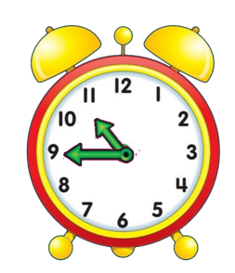
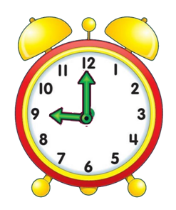
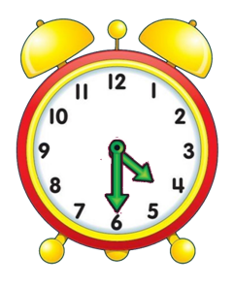
Цветочное поле – 1 гектар
Подсолнечное поле – 2 гектара
Пшеничное поле – 6 гектаров
Какова площадь всех полей?
Решение:
Ответ:

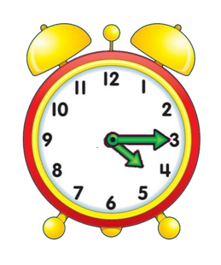
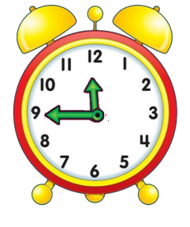
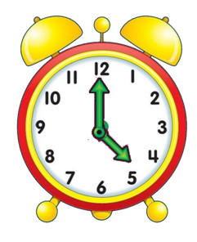
Цветочное поле – 2 гектар
Подсолнечное поле – 3 гектара
Пшеничное поле – 4 гектара
Какова площадь всех полей?
Решение:
Ответ:

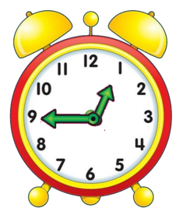
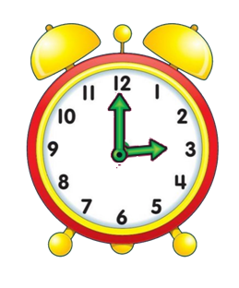
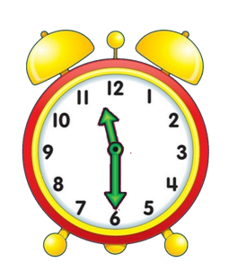
Цветочное поле – 2 гектар
Подсолнечное поле – 4 гектара
Пшеничное поле – 6 гектаров
Какова площадь всех полей?
Решение:
Ответ:

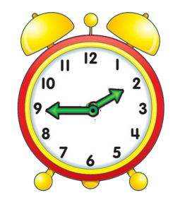
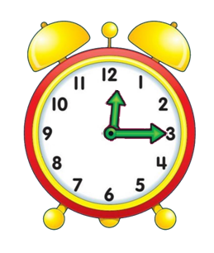
Цветочное поле – 1 гектар
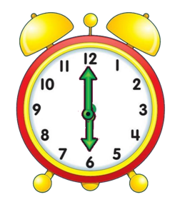
Подсолнечное поле – 3 гектара
Пшеничное поле – 5 гектаров
Какова площадь всех полей?
Решение:
Ответ:

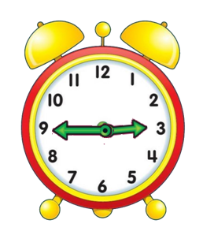
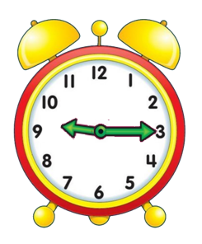
Цветочное поле – 1 гектар
Подсолнечное поле – 3 гектара
Пшеничное поле – 6 гектаров
Какова площадь всех полей?
Решение:

Ответ:

